**2 0 2 5 03 25|** **中** **三** **班**



Daily life

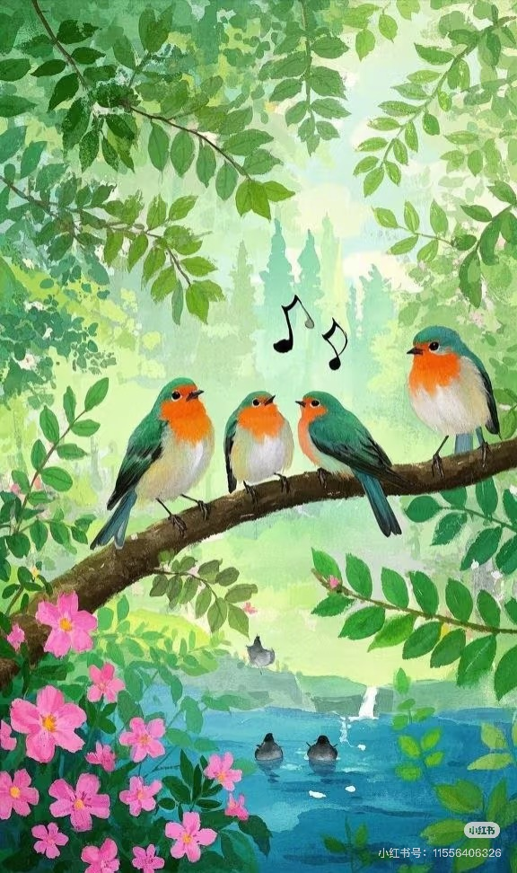

阶段课程：你好，小鸟

关键活动：鸟的王国 鸟类之最 保护小鸟

**「** **来园情况** **」**

今日星期二，本班共有20人来园，2人请假。

**今日餐点：**

◎早点：鲜牛奶、花卷。

◎午餐：小米饭、红烧肉煨大栗、蜗居炒香干、生菜粉丝汤。

◎午点：赤豆元宵。

◎水果：火龙果、番茄。

**「** **日** **常** **生** **活** **观** **察** **」**

|  |  |  |  |  |  |  |  |
| --- | --- | --- | --- | --- | --- | --- | --- |
| 序号 | **姓名** | **自主签到** | **集体活动** | **午饭情况** | **午睡情况** | **午点情况** | **大便情况** |
| 1 | 杨奕 | ☆ | ☆ | ☆ | ☆ | ☆ |  |
| 2 | 邹枔安 | ☆ | ☆ | ☆ | ☆ | ☆ |  |
| 3 | 谈嘉洛 | ☆ | ☆ | ☆ | ☆ | ☆ |  |
| 4 | 穆紫琪 | 请假 |  |  |  |  |  |
| 5 | 孔奕昕 | ☆ | ☆ | ☆ | ☆ | ☆ |  |
| 6 | 郭宸希 | ☆ | ☆ | ☆ | ☆ | ☆ |  |
| 7 | 奚子甯 | ☆ | ☆ | ☆ | ☆ | ☆ |  |
| 8 | 吴 优 | ☆ | ☆ | ☆ | ☆ | ☆ |  |
| 9 | 郑袁一 | 请假 |  |  |  |  |  |
| 10 | 刘宸硕 | ☆ | ☆ | ☆ | ☆ | ☆ |  |
| 11 | 黄赫然 | ☆ | ☆ | ☆ | ☆ | ☆ |  |
| 12 | 高嘉豪 | ☆ | ☆ | ☆ | ☆ | ☆ |  |
| 13 | 袁宇恩 | ☆ | ☆ | ☆ | ☆ | ☆ |  |
| 14 | 李锦熙 | ☆ | ☆ | ☆ | ☆ | ☆ |  |
| 15 | 范景铭 | ☆ | ☆ | ☆ | ☆ | ☆ |  |
| 16 | 王元熙 | ☆ | ☆ | ☆ | ☆ | ☆ |  |
| 17 | 张慕礼 | ☆ | ☆ | ☆ | ☆ | ☆ |  |
| 18 | 滕梓皓 | ☆ | ☆ | ☆ | ☆ | ☆ |  |
| 19 | 晁嘉佐 | ☆ | ☆ | ☆ | ☆ | ☆ |  |
| 20 | 邵芃宇 | ☆ | ☆ | ☆ | ☆ | ☆ |  |
| 21 | 李显一 | ☆ | ☆ | ☆ | ☆ | ☆ |  |
| 22 | 包栩哲 | ☆ | ☆ | ☆ | ☆ | ☆ |  |

自主签到：能找到自己的姓名学号，自主搭建木头积木☆

集体活动：能够中集体活动中认真倾听，积极举手发言。☆

午餐情况：能够独立把饭菜吃完☆

午睡情况：能够在13:00前入睡☆

午点情况：能够独立把午点吃完☆

**「** **区域游戏** **」**

区域游戏开始了，小朋友们自主选择区域游戏，一起来看看他们都玩了些什么吧！

|  |  |  |
| --- | --- | --- |
| C:/Users/lulu/OneDrive/桌面/3.25/IMG_1278.JPGIMG_1278 | C:/Users/lulu/OneDrive/桌面/3.25/IMG_1280.JPGIMG_1280 | C:/Users/lulu/OneDrive/桌面/3.25/IMG_1281.JPGIMG_1281 |
| C:/Users/lulu/OneDrive/桌面/3.25/IMG_1282.JPGIMG_1282 | C:/Users/lulu/OneDrive/桌面/3.25/IMG_1284.JPGIMG_1284 | C:/Users/lulu/OneDrive/桌面/3.25/IMG_1285.JPGIMG_1285 |

**「户外游戏篇」**

今天开展户外自主游戏，我们在中操场的攀爬架和滚筒区区，一大家一起来看看看吧！

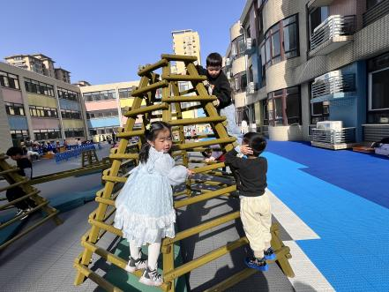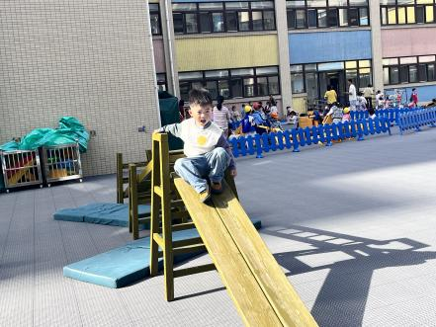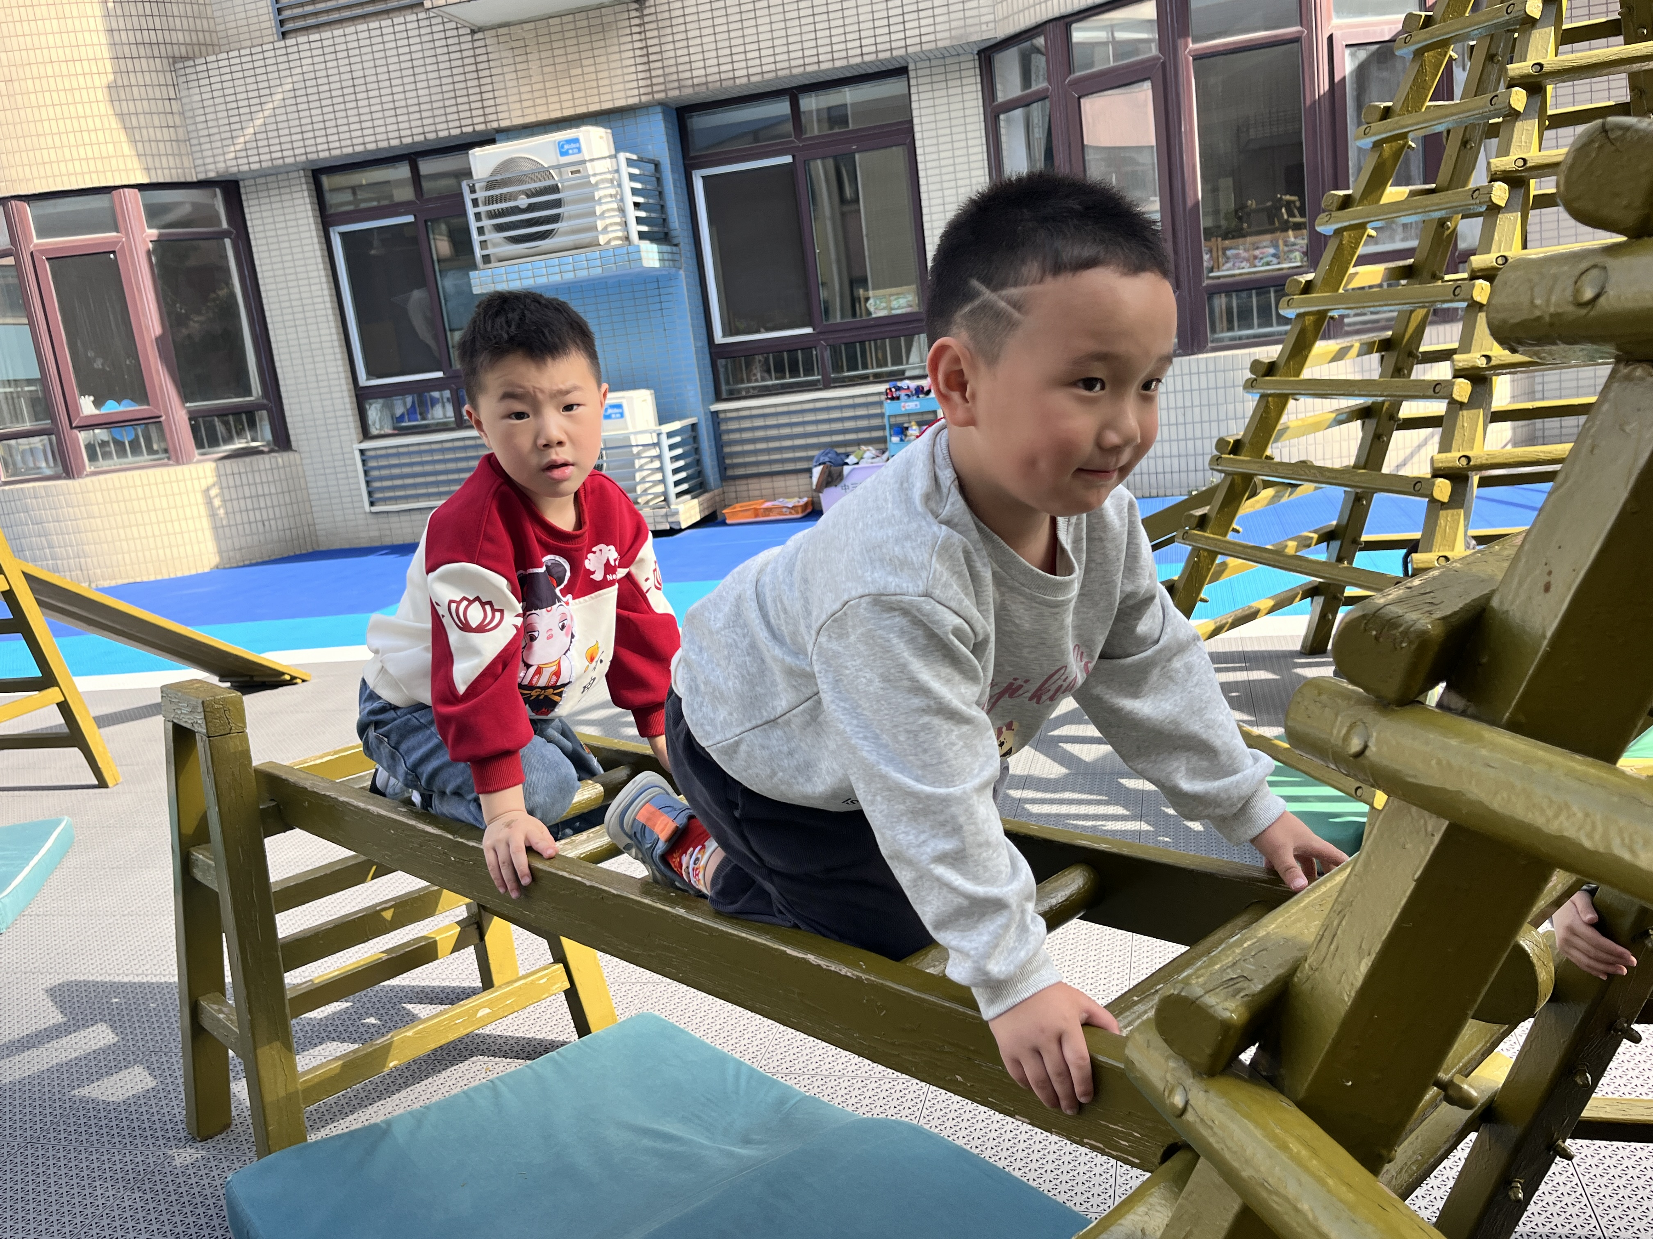

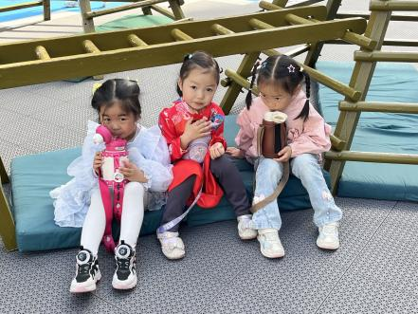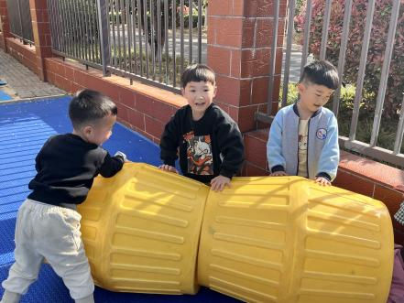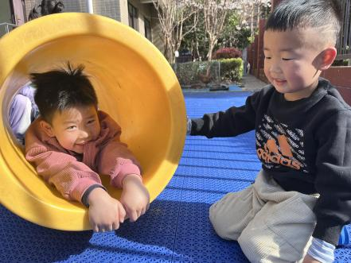

**「学习篇-语言“大雁考上邮递员”」**

《大雁考上邮递员》是一则情节生动、篇幅较长的故事，围绕“考邮递员”展开，主题中心明确，故事主要讲述了小鸭、小麻雀和大雁考邮递员的故事。孩子们对小鸭、小麻雀的习性等比较了解，对于大雁，孩子们有一定了解，但是大雁的特长，如会游泳等并不十分清楚。通过故事的学习，能激发孩子们对鸟儿的探索兴趣。

**语言：大雁考上邮递员**

邮局要招收新成员，考试通知贴出后，有不少动物前来报名。信鸽老师告诉大家：“这次招收邮递员，主要靠走路、游泳、飞行三项。”

邮递员的工作受到大家的尊敬，谁都想当一名光荣的邮递员。鸭子排在第一个，他嘎嘎地叫着说：“我报名！”信鸽老师说：“好，你先考哪一项？”鸭子说：“我先考游泳。”说完，就跳下河去，在河里游起来。他自由自在地在河里来回地游着，一会儿他又扎了个猛子。信鸽老师看了，说：“游泳这项得一百分，下面考走路。”鸭子迈开双脚，一摇一摆地走起路来，他那走路的样子，看得大家都笑起来。信鸽老师看了说：“你走路的姿势可不怎么好，只能得六十分。最后一项，考飞行。”鸭子听说要考飞行，心里有些害怕。虽然鸭子也有翅膀，可从来没用它飞过呀。不管怎么样，试试看吧！鸭子这样想着，就快跑了几步，张开翅膀使劲地扑打起来，可身子刚离开地，就落了下来。信鸽老师看了，说：“你的飞行技术不及格，不能录取。”

第二个是小麻雀，他见鸭子飞行得了不及格，就喳喳地说：“我先考飞行！”小麻雀飞得又稳又好。信鸽老师说：“小麻雀飞行技术高，得了满分，接着考走路吧。”小麻雀一蹦一跳地往前走。别看小麻雀腿很短，可是跳起来还真快。信鸽老师看了，说：“走路也不错。现在考最后一项游泳。”小麻雀可从来也没有过泳。他想：游泳可能不难学，今天就试试。他在水面上低低的飞着，他想学鸭子用两只脚拨水，可是刚把脚伸进水里，身上的羽毛就被水打湿了，羽毛一湿就飞不动了，结果他一下就沉落在河里。幸亏鸭子游过去，将他救起来。小麻雀也没有被录取。

“我报名！”大家一看，是大雁。信鸽老师说：“请你先游泳。”大雁就在河里稳稳当当地游起来。他一个猛子扎下去，一会儿又从水里冒出来，嘴上还叼着一条小鱼。大家一见大雁游泳的技术这么好，都为他鼓掌。信鸽老师说：“大雁游泳合格。再看走路。”大雁走路可不像鸭子，他走得很稳当。信鸽老师一看，点着头说：“走得也可以。你再给我们飞飞看。”大雁最能飞行了，他煽动了两下翅膀，就离开了地面，一直向天空飞去，在蓝天上绕了几个圈儿，慢慢地落到地面。信鸽老师看了，说：“大雁考的三项全部合格，大雁被录取为邮递员啦！”

在大家的掌声中，大雁说：“我一定要好好练习本领，当一名优秀的邮递员。